 | www.db.by  еmail: hr@db.by

Анкета на вакансию верстальщика
Дата заполнения (дд.мм.гггг): | 28.07.2021

Все поля анкеты обязательны для заполнения!
Общая информация о кандидате

Фамилия  Имя | Бабицкая Юлия | 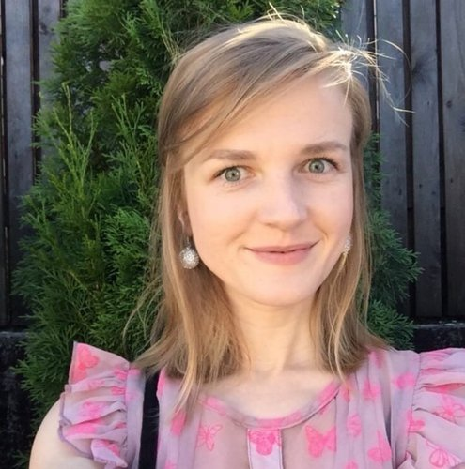
Дата рождения | 11 февраля 1996
Адрес проживания | Минск, Партизанский проспект 54-104
Контактный телефон | +375295861886
E-mail | bambina-kissi@yandex.ru
Курите? | нет
Когда готовы приступить к работе? | сразу
Желаемый уровень ЗП | На исп.срок: 400$
Желаемый уровень ЗП | После исп.срока: 700$-1000$
Желаемый уровень ЗП | Через год: 1500-2000

Образование

Укажите учебные заведения, которые Вы закончили (средние специальные и высшие):

Год окончания | Наименование учебного заведения | Специальность | Форма обучения  (дн./ веч./ заоч.)
2015 | Белорусский государственный экономический университет, Минск | Маркетинг, Маркетолог-экономист | дневная

Дополнительное образование (курсы, семинары, стажировки)

Год | Название, специализация, цель | Длительность | Наличие сертификата
2020 | HTML, CSS, JS  GloAcademy, Парк высоких технологий, IT-школа Myfreedom | 3-4мес | есть
2014 | Adobe Photoshop | мес | есть
2014 | CorelDRAW | мес | есть

Предшествующая профессиональная деятельность (можете указать одну компанию или не заполнять поля, если не имеете стажа работы)

Компания | Рублевский, сеть универсамов
Период | с 2017 | по 2020
Должность | Маркетолог-аналитик
Должностные обязанности | систематизация и анализ информации;подготовка аналитических и статистических отчетов; разработка практических рекомендаций по улучшению финасовых показателей и др.
Причина ухода

Компания
Период | с | по
Должность
Должностные обязанности
Причина ухода

Выполненные проекты, которые вы можете продемонстрировать.
Опишите 3 самых-самых.

1 | Заказчик | Подрядчик строительной компании | Ссылка | http://builderpro.by
1 | Описание | Сайт был разработан полностью мной (дизайн, логотип, верстка и тд)
1 | Технологии | На чистом HTML, CSS, JS
2 | Заказчик | ИП Кафе Лаванда | Ссылка | http://cafelavanda.by
2 | Описание | Сайт был разработан полностью мной (дизайн, логотип, верстка и тд)
2 | Технологии | На платформе WordPress
3 | Заказчик |  | Ссылка
3 | Описание
3 | Технологии

Профессиональные навыки

Навыки |  | Опыт работы (лет) | Уровень владения  (по 5-бальной шкале)
Операционные системы
 | MS Windows
 | MS Windows Server
 | UNIX / LINUX
 | Прочие (перечислить)
CMS, технологи и языки программирования
 | CMS Bitrix (Bitrix Framework)
 | CMS Drupal
 | HTML | Два года | 5
 | CSS | Два года | 5
 | JQuery | год | 3
 | JavaScript | год | 4
 | React | 2-3мес | 3
 | Next.js
 | Node.js
 | SASS | Два года | 4
 | Bootstrap | год | 4
 | PHP
 | SSH
 | Wordpress | год | 3
Инструменты
 | Git | год | 4
 | IDE
 | Gulp | год | 4
 | Webpack | год | 4
 | Битрикс24
 | Photoshop | 7лет | 5
 | Figma | год | 5
 | Системы управления проектами / задачами (перечислить)
 | Багтрекеры (перечислить)
Прочие навыки и Ваши любимые технологии
 | Любимые технологии: HTML, CSS, JavaScript, SСSS, Wordpress, Bootstrap, React

Несколько слов о себе в свободной форме

В Парке высоких технологий посетила курс по frontend-разработке (HTML, CSS, JavaScript) и прошла онлай-курс по JavaScript в GloAcademy. Посещаю курсы по английскому языку.
Не перестаю самостоятельно изучать новые интсрументы по frontend-разработке.

Благодарим Вас за заполнение анкеты!

